Examen Methodologie 1 (23/08/2023)

**Gesloten boek**

**Open vraag onderzoeksvoorstel**

* geef de 5 continua’s van kwalitatief onderzoek en geef bij elke criminologisch voorbeeld
* Inductief, iteratief, beschrijvend, normatief, kwalitatief

**Meerkeuze vragen**

1. **Wat is een doel van onderzoeksvoorstel**
   1. Anderen informeren over de te hanteren methodologie ik had deze ik ook ik ook
2. **Vraag met 2 stellingen**

I) Als een meting constructvalide is dan ziet het er zo uit

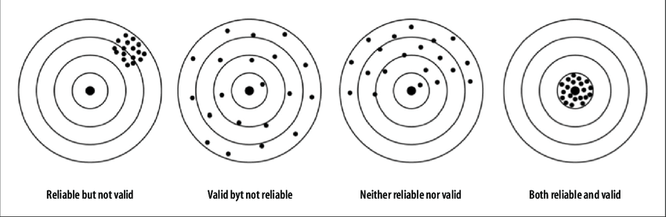

II)

1. Alleen I is correct => kan al niet
2. Alleen II is correct
3. I en II zijn correct => kan niet
4. Geen van beide is correct ik had deze hier

**3) Interbeoordeelaarsbetrouwbaarheid: welke is niet correct**

1. Een onderzoek dat door **verschillende** onderzoekers wordt uitgevoerd en dan vergeleken
2. Een onderzoek dat door één onderzoeker meerdere keren wordt uitgevoerd ik had deze
3. Het wordt vaak gebruikt

**4) Vraag over kwanti en kwali onderzoek: welke is fout?**

1. Deductief hangt bijna altijd samen met kwalitatief onderzoek ik had deze ik ook
2. Deductief hangt samen met kwantitatief onderzoek

**5) Vraag met 2 stellingen**

I) Split half is waar er een onderzoek wordt uitgevoerd met twee soorten surveys en één onderzoeksgroep die elk van die twee urveys invult en daarna wordt er vergeleken

II) split half test 2x keer uitvoeren en dan zo de betrouwbaarheid controleren

1. Alleen I is correct
2. Alleen II is correct
3. I en II zijn correct ik had hier deze
4. Geen van beide is correct

**6) Welke behoort bij validiteit van de operationalisatie?**

1. Criteriumvaliditeit ik had deze
2. Interne validiteit
3. Externe validiteit

**7) welk design is hier gegeven?**

E1…….. X……. E2

C1…………..C2

……………..X……..E2

………………….C2

1. Geen van bovenstaande is juist ik had deze ik oook

8) iets met obstrusive meten of dat een bedreiger is van constructvaliditeit: een oplossing van de bedreiger sociale wenselijkheid is UNobstrusive meten? klopt

9) iets met een aselecte steekproef: dat als dat gebeurd dat het resultaat dan INTERN valide is -> het was random toewijzen van controle of experimentele groep dus is wel van de interne validiteit

10) welke is juist

1. Betrouwbaarheid is voldoende om van constructvaliditeit te spreken
2. Als een meting niet betrouwbaar is is er geen constructvaliditeit ik had deze
3. Als een meting niet betrouwbaar is is er sprake van constructvaliditeit

11) iets met E en C mogen enkel verschillen in interventie……..

12) Vraag met 2 stellingen?

I) blocking is groepen zo vergelijkbaar mogelijk maken op groepsniveau

II) ……

1. Alleen I is correct
2. Alleen II is correct
3. I en II zijn correct
4. Geen van beide is correct

**Open boek**

**Referentieoefening**

* tweet van Alexander De Croo
* Boek (2e editie)
* Verzamelwerk
* Artikel uit tijdschrift
* Arrest = V en A
* Parlementaire vraag = V en A
* Forumbericht

**5 juist/ fout vragen**

Vraag 1:

Vraag 2:

Vraag 3: lege ferenda en lege lata: fout

Vraag 4: fout?

Vraag 5: juist

* iets met selfrapports en officiële statistieken: die selfrapports komen de beperkingen van de officiële statistieken tegemoet
* Iets met officiele overheidsdocumenten dat dat wetenschappelijke bron is
* Eentje met impactfactor

**5 meerkeuze vragen**

Waren dit de antwoorden?

1)

Antwoord D)

2)

Antwoord C)

3)

Antwoord B)

4) Iets over wat ze in het BS publiceren

Antwoord A)

5) iets met WOCD

1. Iets met woordenboek & encyclopedie
2. Iets met monografie